070500

Mettons la nappe nette
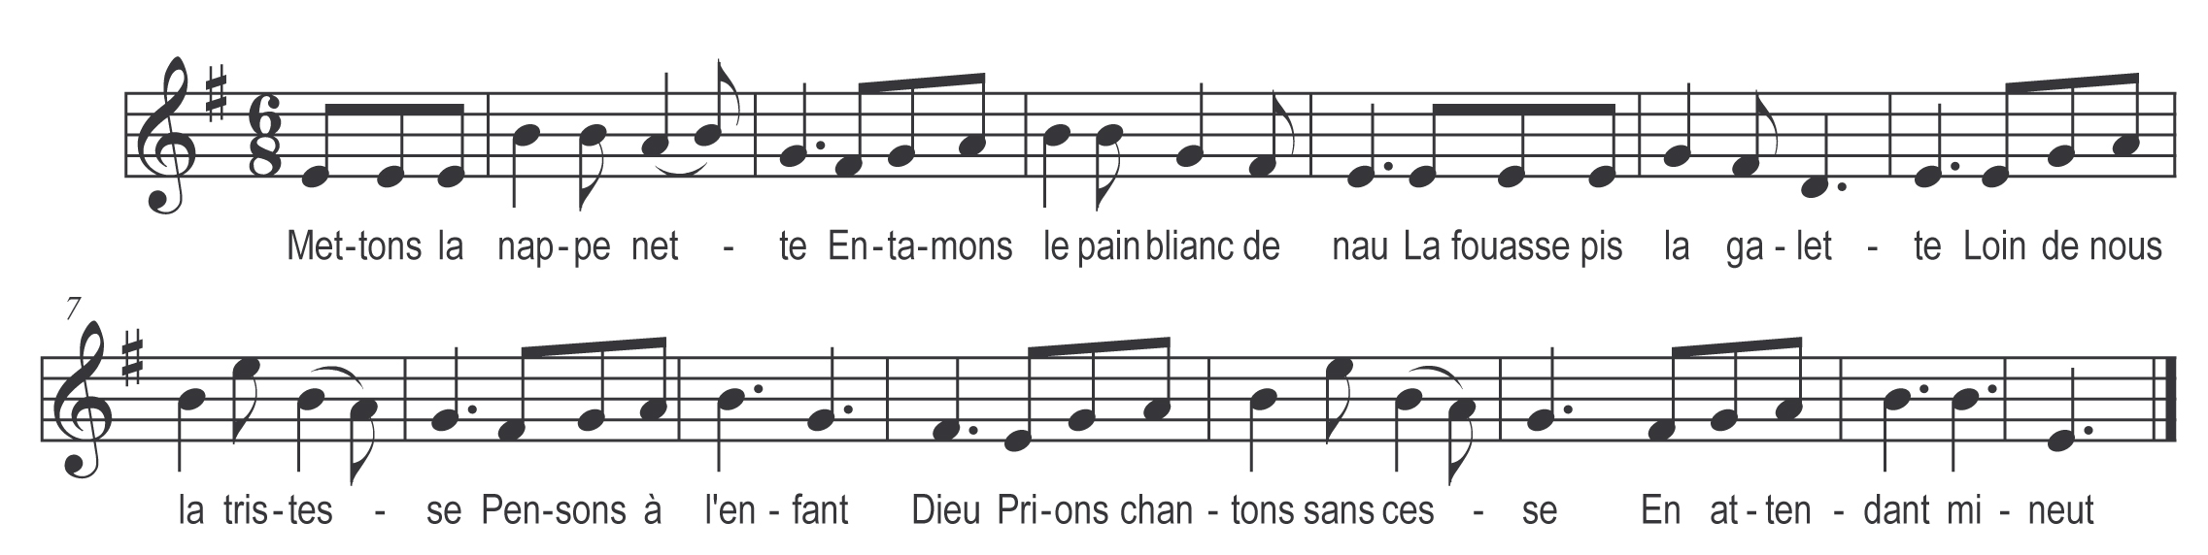

Mettons la nappe nette
Entamons le pain blianc de nau
La fouasse pis la galette

Loin de nous la tristesse
Pensons à l’Enfant Dieu
Prions chantons sans cesse
En attendant mineut

Si ol at bè dau minde
O faut dau fû dau raisinaïe
Daus noaix et daus amindes

Refrain

Laissez votre besogne
Et venez boër dau vin nouvéa
En mangeant daus châtognes

Refrain

